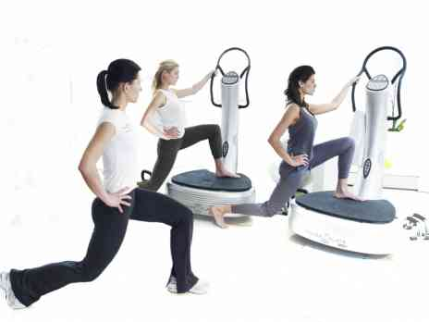
Виброплатформа — это тренажер, действие которого основано на вибрации и способности мышц на рефлекторном уровне быстро сокращаться и расслабляться. Это новый нетрадиционный способ получить хорошую физическую форму. Активные занятия не вызывают учащение сердцебиения и усталости, которые присущи усиленным физическим нагрузкам. Достаточно десяти минут упражнений в день два раза в неделю. Целью занятий может быть расслабление, массаж, растяжение или силовая нагрузка.
Комплекс упражнений на тренажере дает возможность быстро добиться результатов: увеличение мышечной массы,
- улучшение кровообращения,
- гибкости связок,
- снижение веса,
- очищение организма от токсинов.
Тренажеры очень эффективны в период восстановления после заболеваний или операций. Занятия благотворно влияют на сосуды, нервную систему и гормональный баланс. Отмечается ускорение процесса обмена веществ, иммунная система укрепляется, появляется лифтинг-эффект.

Противопоказания занятий на виброплатформе.
Несмотря на пользу занятий на виброплатформе, существует ряд противопоказаний: абсолютных, когда упражнения категорически запрещены, и относительных, когда требуется консультация врача.
К абсолютным противопоказаниям относятся:
- эпилепсия, врачи полагают, что вибрация может ухудшить течение болезни и вызвать припадок,
- шунтирование,
- опухоли,
- тромбоз,
- свежие послеоперационные рубцы,
- кожные болезни,
- беременность — абсолютное противопоказание, особенно в первые месяцы. Вибрация может вызвать отслойку плаценты, поэтому сразу же стоит отказаться от тренажера и предупредить гинеколога о том, что его использовали. Противопоказанием является и грудное вскармливание,
- тяжелая форма сахарного диабета,
- остеопороз в выраженной стадии,
- почечные и желчные камни,
- искусственные протезы конечностей.
Одно из противопоказаний - острая форма заболеваний и наличие воспалительных процессов в организме.
Среди относительных противопоказаний:
- мигрень, болезни сердечно-сосудистой системы,
- грыжа,
- заболевания или дисфункция сетчатки глаза,
- первые восемь недель после операции по установке пластин и металлических штифтов.
Противопоказанием к использованию тренажера является нервное истощение и сильно пониженное артериальное давление. Занятия могут закончиться травмой, так как предполагают максимальную концентрацию.
Новички должны заниматься на тренажере вместе с инструктором.
Упражнения на основе вибрации — мощный стимул для оздоровления всего организма. Занятия положительно влияют на скелет, помогают бороться с остеопорозом, повышается плотность костной ткани, выносливость, увеличивается мышечная сила, нормализуется гормональный баланс, проходят симптомы стресса и нервного истощения. После тренировки не возникает дискомфорта и болевых ощущений. Это обусловлено тем, что ускорение обмена веществ в мышцах способствует тому, что токсины и молочная кислоты не накапливаются.
Тренажер выполняет вибромассаж всего тела и обеспечивает релаксацию. Его могут использовать люди практически любого возраста и физической подготовки.
Варианты основных упражнений на виброплатформе.
Перед тем, как приступить к упражнениям не забудьте сделать небольшую разминку. После вы можете приступать непосредственно к тренировке.
- Берёмся рукой за поручень, ногу ставим на пол, вторую ногу – на виброплатформу. Происходит тренировка мышц ног, живота и талии.
- Сев на платформу, скрестив ноги и взявшись за поручень или став на платформу, согнув ноги в коленях и взявшись за поручень, вы тренируете ноги, плечи, живот и талию.
- Плечи, бёдра и руки тренируют с помощью следующего упражнения: садимся на платформу, сгибаем ноги, прижимаем колени к груди, руки кладём на поручень.
- Чтобы натренировать верхнюю половину туловища, плеч и рук, становимся на колени и опираемся руками о край платформы.
Чтобы натренировать всё тело, встаньте на платформу прямо и возьмитесь за поручень
